Réparation Machine à laver Laden ref : FL1466
Symptôme : La machine s'est arrêté lors d'une lessive et plus aucun voyant d'allumé. Après vérification de la présence du 220V sur la prise, c'est bien la machine qui est en panne.

Une recherche sur internet donne le résultat suivant : Panne lave-linge de marque Laden avec carte électronique Whirlpool L1373 LV sans vie rien ne s'allume rien ne se passe au démarrage.
Carte électronique HS et en cherchant sur d'autres forums il s'agit d'un CI HS le fameux LNK
Dans la plupart des cas il faut changer 3 composants:
Le R020 qui est une résistance de soit 21, soit 27, soit 33 ohm qui est HS alors que visuellement elle paraissait intact
Le L003 qui est une inductance de 470 mH et le circuit UDD2 lnk304 PN qui est l'oscillateur de découpage.
Cette carte est utilisée sur les lave-linge de marque Whirpool, Laden, Ignis, AEG, AWO, AWE entre autres.
Photo de la carte avec positionnement des composants défectueux:
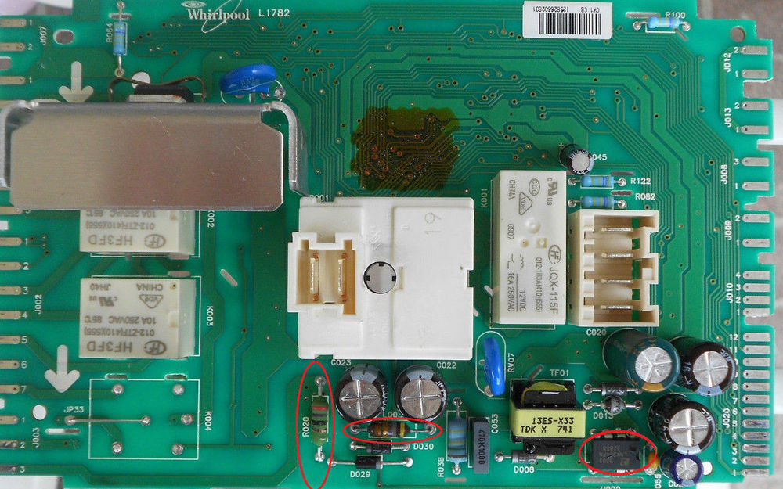

Un kit de composant existe sur Amazone pour réparer cette carte Il permet la réparation de plusieurs carte utilisant les mêmes composants. Après avoir passé la commande, les composants sont livrés au bout de 3 jours et on peut alors réparer la machine. | 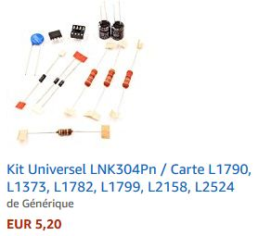

Le démontage de la machine ne pose pas de problème, il suffit d'enlever le capot supérieur, puis le tiroir à produit, pour défaire le bandeau avant et extraire la carte électronique de son logement. Les photos suivantes montrent la marche à suivre.

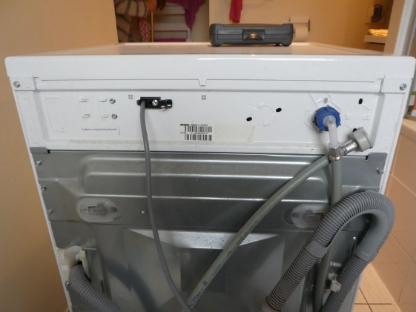 | 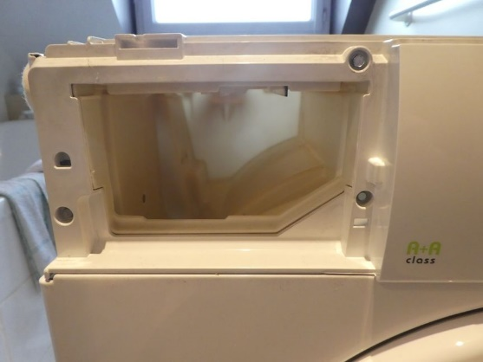 | 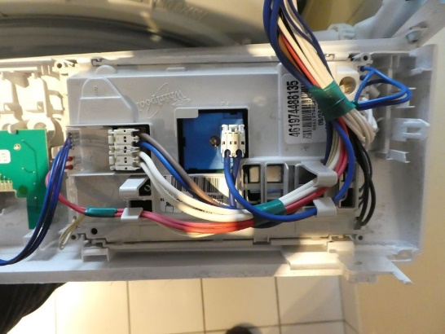
Défaire les 2 vis à l'arrière (à gauche et à droite) et enlever le couvercle de la machine | Extraire le tiroir à produit pour enlever 3 des 5 vis du bandeau. Les 2 autres vis sont accessibles à droite | Retourner le bandeau après avoir décoché les ergots plastique sur la gauche. Défaire les connecteurs.
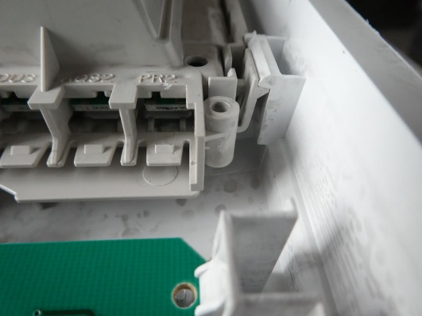 | 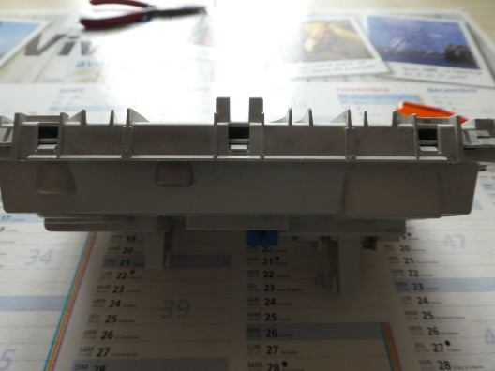 | 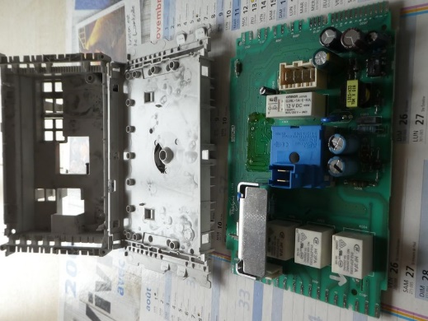
Défaire les ergots plastique pour séparer le boitier plastique (contenant la carte) du bandeau | Ouvrir ce boitier plastique en soulevant délicatement les ergots | Enfin, une fois le boitier ouvert, extraire la carte pour avoir accès aux composants.

Changer les composants indiqués en rouge sur l'image de la carte (page précédente) en faisant attention lors du dessoudage à ne pas abimer les pistes du circuit imprimé. Pour le circuit intégré, il faut d'abord couper les pattes, puis les extraire une à une de façon à ne pas chauffer le circuit imprimé.

On peut également changer les 2 condensateurs de filtrage qui sont fournis dans le kit de réparation.
Remonter la carte dans la machine en procédant dans l'ordre inverse du démontage et en prenant soins de bien mettre les connecteurs de câblage au bon endroit.
Attention également à l'axe du bouton pour ne pas le tourner pendant l'opération.
Normalement, après remontage, la carte fonctionne à nouveau (allumage des led de la face avant) et la machine fonctionne à nouveau.
Ci-dessous un lien You tube qui montre l'opération.
https://www.youtube.com/watch?v=qI5diQQ5a9I

